GIL ALMA

One Man Show

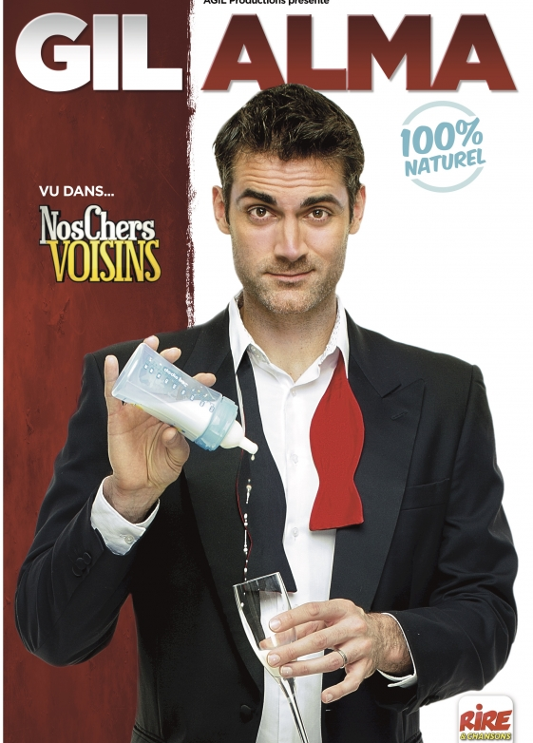
salle
Salle de spectacle de l'Arsenal
Avenue de la Citadelle
17480 LE CHATEAU D'OLERON
représentation
Le 02 Mars 2019 à 20h30
Durée: 01h30
information
L'air de rien, Gil Alma est en train de devenir un nouveau grand talent de l'humour. Gil vous reçoit au théâtre comme dans son salon. Il vous met à l'aise, se raconte avec beaucoup d'humour aidé par un sens de l'improvisation remarquable. Déjà 3 (vraies) demandes de mariage lors de son spectacle ! L'artiste est modeste, talentueux, charismatique, et très généreux. Il partage sa joie de vivre et son quotidien à travers un humour touchant. Tout au long du spectacle, Gil Alma passe au crible les travers de la vie et se joue avec humour du quotidien : le travail, le mariage, les complexes, l'éducation des enfants... Le spectacle continue même quand il est terminé puisque vous pourrez discuter et faire des photos avec lui à la fin de son show ! Il le fait avec plaisir et c'est rare. Le saviez-vous ? Pendant 5 ans, il était Alain Stuck dit " Minou " pour les intimes, dans "Nos Chers Voisins", le programme court humoristique de TF1.

